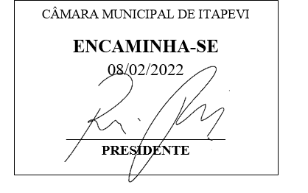
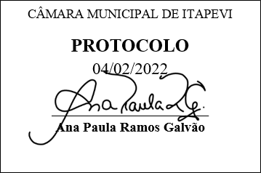
INDICAÇÃO Nº 704 / 2022

Súmula: Solicito providencias do Poder Executivo, sobre a viabilidade de realizar a instalação de iluminação no poste na Rua Lagosta em frente ao n 06, jardim São Carlos.
INDICO à Mesa, depois de ouvido o douto plenário na forma regimental vigente, que seja oficiado ao Excelentíssimo Senhor Igor Soares, Prefeito do Município de Itapevi/SP, que interceda junto à secretaria de Planejamento e informe a esta casa sobre a viabilidade de realizar a instalação de iluminação no poste na Rua Lagosta n 06, no bairro Jardim São Carlos.
Justificativa
Senhor Presidente;
Senhoras Vereadoras;
Senhores Vereadores;

Trata-se de uma reivindicação antiga dos munícipes que procuraram este vereador cobrando providencias no sentido de proceder a instalação de iluminação no poste na Rua Lagosta n 06, no bairro do Jardim São Carlos. Este local e comum de trajeto para moradores que se deslocam em sentido a trabalho, escola e afins.


Sala das Sessões Benvindo Moreira Nery, 27 de Janeiro de 2022.

Vereador Thiaguinho
Vice-Presidente
Líder do Governo

